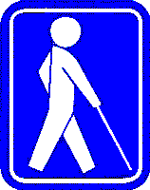
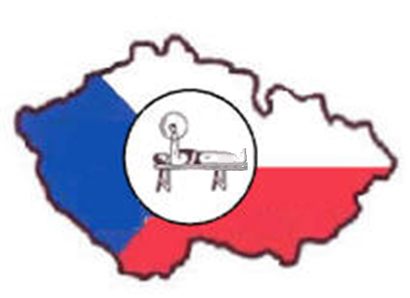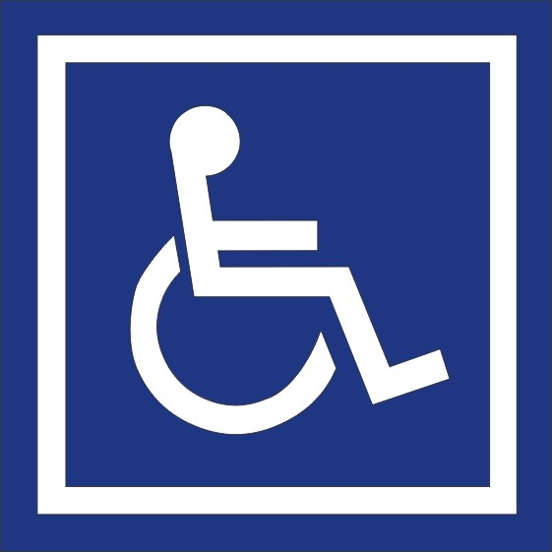
P r o p o z i c e
Open Mistrovství České republiky v benchpressu sportovců
se zrakovým, tělesným, kvadruplegií a intelektuálním postižením
12. – 13. 10. 2019 v Českých Budějovicích

Pořadatel: 1. Centrum zdravotně postižených jižních Čech, z. s.
Vltavské nábřeží 1545/5a, 370 05 České Budějovice, Czech Republic ,
GPS 48°58'47.48"N 14°27'48.25"E
tel.: 604 718 304, email: czpcb@volny.cz , URL: www.1czpjc.cz
Soutěží se: Sportovci se zrakovým postižením podle pravidel IBSA; s tělesným postižením
podle pravidel IPC; s intelektuálním postižením se soutěží podle speciálních
pravidel od zarážek; kvadruplegici soutěží na multipressu (neparalympijský
sport – no paralympicsport-benchpress, mohou mít dlouhé sportovní kalhoty),
váhové kategorie podle IPC parapowerliftingu. Při malém počtu závodníků
o pořadí rozhoduje přepočtený výkon - wilksonův koeficient.
Místo konání: Bezbariérová hala 1.CZP JČ, z.s. , Vltavské nábřeží 1545/5a, České Budějovice
Česká republika
Datum konání: 12. – 13. 10. 2019
Přihlášky: Do 30. 9. 2019 na e-mail: czpcb@volny.cz zašlete druh handicapu, váhovou
kategorii, 1.pokus, sken dokladu s diagnózou, nebo vzpěračský pas), viz tabulka
níže
Startovné: Zahraniční účastníci 2.600 Kč (hradí se v hotovosti v den konání soutěže na
recepci 1.CZP JČ v Českých Budějovicích)
Ředitel závodu: Jiří Smékal
Hlasatel: Pořadatel - člen 1.CZP JČ
Hlavní rozhodčí: Mezinárodní rozhodčí
Postranní rozhodčí: Pořadatelé – členové 1.CZP JČ
Nakladači: Pořadatelé – členové 1.CZP JČ
Světelná tabule, projektor
a výsledkové listiny: Pořadatelé - členové 1.CZP JČ

Zdravotník: Pořadatel - člen 1.CZP JČ
Hospodář: Pořadatelé – členové 1.CZP JČ

Prezentace: 12. 10. 2019 do 20.00 hod.; 13. 10. 2019 od 8.00 – 10.00 hod. v 1. CZP JČ, z.s.
Vážení a kontrola
vybavení závodníků: 13. 10. 2019 od 10.00 – 11.30 hod.

Zahájení soutěže: 13. 10. 2019 od 12.00 hod.
Doprava a ubytování: Zajišťuje a hradí každý sám.
Ubytování: Hotel Clarion, Pražská třída 2306/14, CZ-370 04 České Budějovice
E-mail: reception.cchcb@clarion-hotels.cz, Tel.: +420 389 102 111

Hotel Zvon, Nám. Přemysla Otakara II. 90/28, 370 01 České Budějovice
E-mail: ghz@hotel-zvon.cz, Tel.: +420 381 601 601

Hotel Budweis, Mlýnská 6, 370 01 České Budějovice
Email: Email: info@hotelbudweis.cz , Tel.: +420 389 822 111

Sport Hotel, Jiráskovo nábřeží 2802/23a, České Budějovice 370 04
E-mail: sporthotelcb@sporthotelcb.cz, Tel.: +420 725 100 116

Doprava: soukromý autodopravce jan.damasek@seznam.cz,
tel.: +420 603 427 429 - každý si hradí sám (autobus, mikrobus).

Zpracoval: Jiří Smékal, ředitel soutěže

Pořadatel Open Mistrovství České republiky v benchpressu
nenese odpovědnost za případné škody vzniklé na zdraví nebo majetku účastníků!
Všichni zájemci o benchpress jsou vřele vítáni.
----------------------------------------------------------------------------------------------------------------------------------------
Tabulka k přihlášce (zaslat na e-mail: czpcb@volny.cz do 30. 9. 2019):
Země | Jméno | M/Ž | Druh handicapu | Váhová kategorie | 1.pokus

